ВСЕГДА РАДЫ СОТРУДНИЧАТЬ  И ОБМЕНИВАТЬСЯ  ИНФОРМАЦИЕЙ  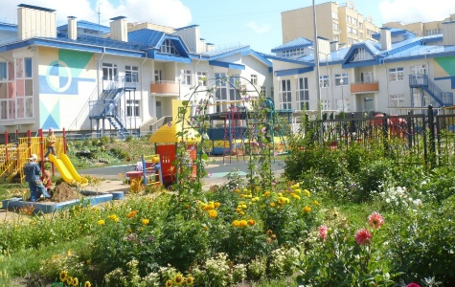  150022, г. Ярославль  ул. Академика Колмогорова, дом 16а  Телефон: 41-97-96, 41-97-86  Факс: 41-97-96  yardou025@yandex.ru  yardou025.yaroslavl@yarregion.ru  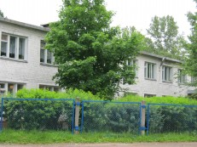  150054, г. Ярославль  ул. Чехова, дом 43в  Телефон: 79-23-30, 21-34-65  yardou170@yandex.ru  yardou170.yaroslavl@yarregion.ru | Департамент образования мэрии города Ярославля  МОУ «Городской центр развития образования»  Муниципальный ресурсный центр «Педагог для всех»  Методическое объединение  «ИКТ в образовательном пространстве дошкольной организации»  «Цифровые образовательные ресурсы в работе воспитателя»  МДОУ «Детский сад № 25»  МДОУ «Детский сад № 170»  27.10.2022г.
Цель: сделать обзор некоторых электронных ресурсов, применяемых в образовательном процессе ДОУ, в частности, играющими непосредственную роль в работе воспитателя. | Регламент работы:  Регистрация участников семинара 13.00 - 13.30  «Цифровые образовательные ресурсы в работе воспитателя ДОО» (старший воспитатель МДОУ № 25 Безрукова Елена Евгеньевна, высшая квалификационная категория, старший воспитатель МДОУ № 170 Смирнова анна Владимировна, высшая квалификационная категория) 13.30-14.20  Решение организационных вопросов: Анкетирование, рефлексия 14.20-14.45  Кофе-брейк 14.45-15.00  Индивидуальное консультирование слушателей с 15.00

